ヘルプカード様式（三重県版）
下の様式を切り取って作ることができます。
点線 を山折り、点線 を谷折りにしてご利用ください。
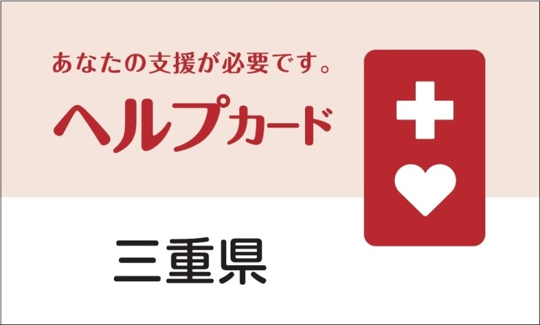

やまおり
ふりがな
名前
住所
生年月日 | 年 月 日 | 性別 | 血液型
生年月日 | 年 月 日 | 女 | 型Rh＋－
緊急  連絡先 | 名称等：  電話番号：  呼んでほしい人の名前：
※必要な情報のみ記載してください
※個人情報の取り扱いに十分注意してください。
できあがりイメージ

たにおり
障がいや病気の
名称と特徴
飲んでいる薬
アレルギー等
かかりつけ  医療機関 | 機関名：  電話番号：  （主治医： ）
自由記載欄

自由記載欄
あなたが支援してほしいことなどをご記入ください。
やまおり

